附件8 2015级

桂林航天工业学院
本科毕业设计（论文）外文译文

学 院： 计算机科学与工程学院
专业班级： 软件工程3班
学生姓名： 蔡淇安 学号： 2015070030326
外文出处： Ewa Kulińska. Importance of Costs of Risks in Material Management[J]. Foundations of Management,2015,6（1）
附 件： 1.外文译文 2.外文原文

2019年1月 7 日

填 写 要 求

一、外文译文必须使用计算机打印，或用黑色水笔手工工整书写。
二、所选的外文原文不少于10000印刷字符，其内容必须与课题或专业方向紧密相关，由指导教师提供，并注明详细出处。
三、外文译文需在文本后附原文（或复印件）。

附件1：外文译文

成本在物资管理中的重要性
Ewa KULIŃSKA
波兰奥波尔理工大学，生产工程系和工业过程生产能力物流研究所，物流系
电子邮件：e.kulinska@po.opole.pl

文摘:对制造企业不同职能领域的物资管理进行了分析，特别涉及了制造企业产生的成本及一切可能的风险因素。总体目标是，根据家具行业的研究，证明一个公司某一领域的风险因素的现时对整个过程的几个阶段都有财务影响。这影响了实际成本的计算，实施过程和自然的汽车后果在利润实现的公司。在分析中，应用了著名的戈尔巴托夫逻辑刻划的代数原理。

关键词：物料管理、物流流程、风险、风险管理、表征原则、制造企业、总成本、实际成本。

- 介绍
当从物流和信息流的意义上将企业看作一个相互影响的物流过程系统时，每个过程运行的可靠性是至关重要的。物资管理是关键的支持过程之一。这是因为，任何企业的物资和产品，无论其实际性质如何，都占用一定的物资和人力资源，并产生一定的物流成本，这极大地影响着企业的经营成果。
对物料管理的综合分析是识别过程风险因素的基础，它促使企业实施风险管理。通过风险管理确保物流过程（包括物料管理）的支撑者功能对净利润水平有重要影响。
本文旨在分析制造企业各个职能领域的材料管理，特别强调其成本和可能的风险因素。
总的目的是根据家具行业进行的研究，证明商业活动中某一领域的风险因素的出现对实施过程的几个连续阶段具有财务后果。它影响给定过程实施的实际成本的计算，因此具有对企业利润的影响。本文应用逻辑代数中著名的V.A.Gorbatov特征化原理进行分析。

2、物资管理中的成本问题
物资管理相关流程的协调是最困难的后勤任务之一。物料管理适用于制造企业的所有运作领域，在很大程度上决定了主要过程参数化的质量、时间、灵活性和许多其他要素。在制造企业的各个职能领域，收集、储存和分配材料的特殊性稍有不同，每个领域都有其临界点，在这一点上，可能出现风险因素和工艺改进的连续性紊乱，甚至有些粗心。
供应领域的材料和与之相关的相对较高的维护成本，导致每个企业自然而然地区分出不同的划分标准和不同的供应材料类别。供应领域物料分类的一般模型，包括对财务结果的影响、成本分担和风险因素的影响（见图1）。

对财务结果的影响

The biggest

Big

Little

Negligible
成本分担
The biggest
Big
Little
Negligible
危险因素的影响

The biggest

Big

Little

Negligible
其他
可用的
难以得到
战略的
供应领域材料
图1.供应领域材料的分类-模型方法

无论公司所属的行业如何，在供应领域，都有可能区分出难以获得、可获得的战略物资组和其他特定于行业、地理位置等的战略物资组。从上图可以看出，战略物资对取得的财务成果影响最大，是最昂贵的，而且风险因素的存在也造成了最严重的后果。大多数情况下，这些材料不仅是制造产品的基础，而且是决定品牌和质量的“展示品”。因此，在预期商业活动的净利润的同时，有必要特别注意这些材料的管理。
尽管难以获得的材料对公司的运作不具有战略重要性，但它们在维持生产的连续性方面发挥了重要作用。因此，保持这些材料的“安全”供应水平非常重要。
通常可用的材料的管理不需要满足非常严格的要求，如前两组的情况。这些材料对经济过程的结构起到了刺激作用；在市场上它们通常可用，从而有可能就它们的价格和交货条件进行谈判，
也就是说，从成本和对财务结果的影响来看，这些因素是很重要的。
在生产的物流领域中的物流在材料管理方面包括：
*原材料、半成品、备件和成品的转让，
*确保进行中的工作的技术供应和库存。

图2显示了两组材料，一组是动态材料，一组是静态材料。动态材料是在特定时刻在生产过程中使用的一组材料，这些材料伴随着价值创造（净利润）。静态小组由正在进行中的工作库存组成，也就是说，这些是成本的总和。生产活动的连续性和适度强度取决于物资管理的正确运行。在这个领域中，最大限度地减少正在进行中的工作库存至关重要，因为它直接与最大限度地减少冻结资本的成本和减少维持库存的成本有关，这反过来又转化为整个生产过程的流动性和效率。
图2。生产领域材料的分类-模型方法
生产材料

生产材料

生产材料
Shengchan
库存商店
成品库
跨部门的材料
部门内的材料
最近的
储备
周期性的
非周期性的
操作的
互操作
产生的费用
运输补偿
紧急情况
循环
在制品库存 .
产品
半成品
部分
材料
半成品

减少在建工程和冻结营运资本的库存水平以及库存的维护成本对于产生成本和净利润至关重要。收集、储存和控制这样一个全面的在制品库存系统需要大量的时间、技术和组织工作，因此成本也很高。
对于配送领域的物资管理，可以从狭隘和宽广的角度来考虑。与业务活动的供应侧相关的狭义观点集中在：
*与成品从生产商到最终用户的物理、时间和空间流相关的任务
*与库存管理以及运输和处理过程中销售交易的物流决定因素相关的活动。
配送领域的各种物料流程包括：订购货物及其运输、储存和成型物料、包装成品和维护交付渠道（见图3）。

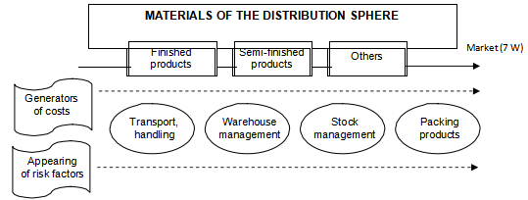

图3.分布球材料分类-模型方法

根据物流方法，应将货物、产品和成品分销领域的物料管理问题作为一个整体来考虑，作为物流物流物流物流链的一个重要环节。这一点非常重要，因为有许多决策问题会影响与材料管理相关的成本，例如：
*物流管理货物配送流程；
*对商品从生产商流向消费者的物理控制；
*开发产品和成品的物理分布过程；
*确定分销渠道间接环节的最佳库存，
*确定分销渠道的数量和长度以及间接链接的数量（存储平台）；
*保持适当水平的成品；
*确定库存水平和结构。
配送领域物料管理的战略目标是在保持经济流程和客户服务标准的平稳性的同时，最大限度地降低物流和配送的总成本。
综上所述，材料管理的成本不应仅与采购材料的价格挂钩。运输和储存的额外成本、不同类型的仓库、准确的预测重新进货和正确的订单时间表也是同样重要的因素，需要加以考虑。库存物流管理是对物流物流和信息的综合安排。它应满足客户的需求，并能降低材料管理的成本。适当实施的材料管理战略应使材料和信息市场的整合，以及所提供服务的及时性和完整性，库存最小化，吞吐量增加，运营和供应的高度灵活性，订单周期时间和时间最小化。他最重要的是节约成本。
尤其是经济领域管理的后勤方法，要求遵循整体性的原则；这意味着在安排材料管理时，应考虑到材料供应、运输、储存、包装等问题。
这样一个广泛的系统，即使是以最好的方式管理，也不能没有风险因素。这一领域的风险管理尤其重要，因为材料管理本身会产生高成本。每年的额外因素，延长时间或增加成本，可能会显著影响材料管理的盈利能力，从而影响实现的净利润。

3、战略点风险因素分析
企业物流过程中的每一个环节都存在着风险因素，特别是其中的许多因素影响着物料管理的领域。不管风险管理应用到哪个领域，它必须是一个连续的过程，也就是说，连续事件、行动、决策和安排的逻辑顺序。
风险管理应涵盖企业的所有活动；集中于识别可能对企业目标产生负面影响的潜在事件，评估与之相关的风险，然后定义和实施旨在降低风险并使其保持在受控范围内的解决方案[12]。
风险因素可以在不同的细节级别进行识别。更容易识别出这些风险因素，这些风险因素可能出现在企业物料管理的各个操作领域（见图4）。
然而，如果风险管理体系被认为是有效的，那么分析企业运作的各个物流领域的物料管理的整个过程中是否存在风险因素就更好了。根据上一小节中描述的示意图，可以区分材料管理的以下风险因素（见表1）。1）。
当然，这样的规范并不是唯一的可能性，也不排除可能出现在这一领域的风险因素目录。这是在这方面进行审议的一个起点。
通过一个实例，可以更有效地进行风险因素分析。本文还包括分析了风险因素的成本，这些风险因素出现在一家家具行业企业的物料管理中，在Opole-Voi-Vodeship中运行。表1.材料管理的风险因素选择
 | 风险因素
供应范围 | 供应领域  战略材料：  预测市场需求，  在计划供应水平时出错，  选择供应商，  谈判交货条件，  协商供应价格，  供电可靠性，  供应的规律性，  随机因素的影响，  生产的季节性，  错误的股票水平。
供应领域 | 市场上难以获得的材料：  供应风险；  技术过程强度的干扰，  干扰工艺过程的平稳性，  收集成本高，  维护成本高，  短期预测错误，  供求计划错误；  在业务层面招聘员工时出错。  在市场上现有的材料：  缺乏稳定的供应策略，  缺乏灵活的定价政策，  与供应商谈判时出错，  收集非常高水平的股票，  组织较低级别的人员招聘错误。
生产范围 | 可互操作的股票太低或太高，  生产过程中的库存控制错误，  创造动力强，周转率高，消费周期性强，  一个或多个工作站的库存不足，  与材料转移相关的可互操作物流程序时间过长，  分工错误，  连接工作位置时出错，  连接生产单元（插槽）时出错，  缺乏物质的单向流动，  物流渠道太多。
分布球 | 销售制成品、商品和服务的问题，  订购和运输货物时出错，  存货储存和成形错误，  成品包装不当，  缺乏适当的分销渠道维护。

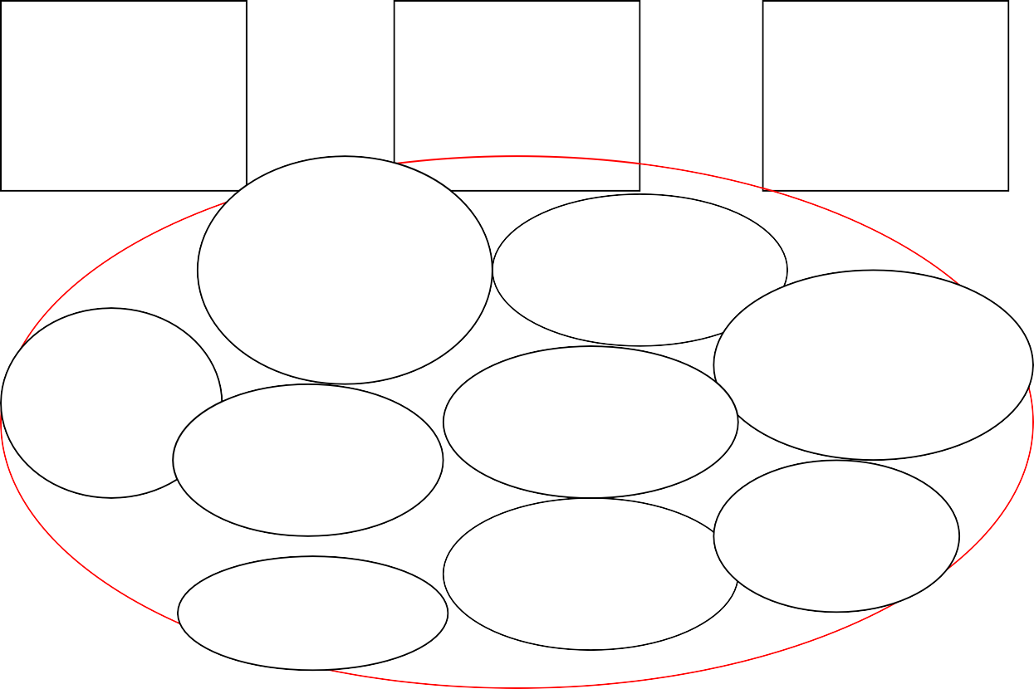
材料管理领域的风险因素
供货材料球
材料生产领域的
HYPERLINK "https://fanyi.baidu.com/?aldtype=16047" \l "##"
HYPERLINK "https://fanyi.baidu.com/?aldtype=16047" \l "en/zh/javascript:void(0);" \o "添加到收藏夹"
材料
生产领域的
分布球材料
对于周转快、慢的物料没有分仓。
没有按标记字段分类
无材料分类
个体材料无详细记录
材料质量控制体系
材料缺陷外观
持有不必要的材料
材料隐蔽缺陷
与人为因素有关的错误

4、家具行业企业的物资管理
根据某家具行业企业的数据，从六个重要的风险因素来看在物流过程中确定了材料管理。正是在此基础上建立了命题函数：
ZP_{x}(P₁, P₂,…,P₅₂) = X₁ X₅ V X₂ V X₁ X₂ X₃ X₄ V X₁ X₂ X₄ V X₁ X₃ X₅ V X₁ X₂ X₆
家具公司X1 X2 X3 X4 X5 X6的每个风险因素包括关于出现风险因素的频率（概率）和可能影响（以最大成本测量）的信息
消除风险因素出现的影响。在对被分析的企业进行考虑时，这些值发展如下（参见表2）。
表2。Zpx函数中风险因素出现的概率和影响的并列
危险因素出现区域 | 因变量 | 2013 |  | 数量*成本
危险因素出现区域 | 因变量 | 数量 | 最大成本 | 数量*成本
补给 | X1 | 15 | 2,000 | 30,000
补给 | X5 | 60 | 5,000 | 300,000
生产 | X2 | 41 | 3,500 | 143,500
分布 | X1 | 15 | 2,000 | 30,000
分布 | X2 | 41 | 3,500 | 143,500
分布 | X3 | 48 | 2,500 | 120,000
分布 | X4 | 5 | 2,000 | 10,000
运输 | X1 | 15 | 2,000 | 30,000
运输 | X2 | 41 | 3,500 | 143,500
运输 | X4 | 5 | 2,000 | 10,000
存储 | X1 | 15 | 2,000 | 30,000
存储 | X3 | 48 | 2,500 | 120,000
存储 | X5 | 60 | 5,000 | 300,000
管理物流过程 | X1 | 15 | 2,000 | 30,000
管理物流过程 | X2 | 41 | 3,500 | 143,500
管理物流过程 | X6 | 10 | 20,000 | 200,000
∑ |  |  |  | 1,784,000

2012年12月至2013年8月期间的数据并列。基于这些数据，可以得出这样的结论：该模型包含了物流过程中材料管理中风险因素出现的所有成本信息。在仅考虑上述因素的情况下，该企业的附加价值可提高约1784000兹罗提。
实际成本的确定需要根据GOR-BATOV特征化原则的规则进行分析。zpx命题函数的函数模型，作为下列函数的并列：
给出了操作模型的图形形式。
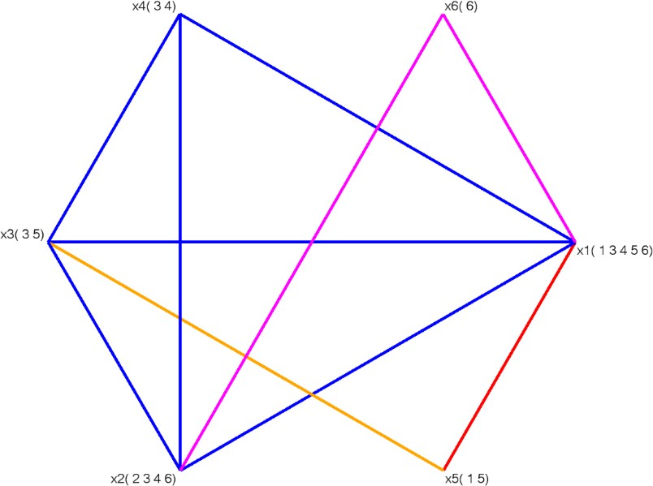

图5.the function of the zpx propositional操作模型

建模的目的是获得一个结构模型，解决一个确定的研究问题，即寻找物流过程中物料管理中风险因素出现的实际成本。它得到了需要限制结构模型的结果，使得其XI元素创建一个偏序集，即元素满足偏序关系的集合。因此，有必要确定质量保证和质量保证类型[5，9，13]的规定数字。
对于zpx功能，4个禁止的qa型数字和4个禁止的qb型数字分别为

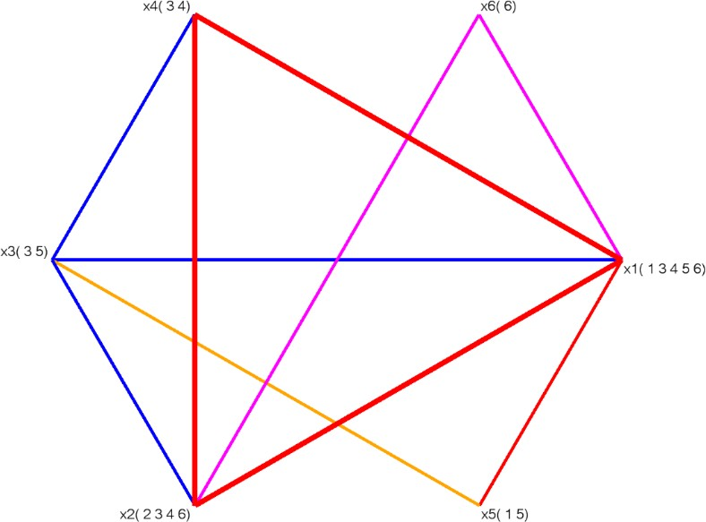

该图的图形表示如图6所示。

所分析的函数还包含4个禁止使用的QB类型的图，这些图以图形形式表示为具有悬挂顶点的三角形的图子模型。QB类型的识别数字为：
Q b=x1，x3，x2 x1，x6 x3，x5 x2，x4
Q b=x1，x4，x2 x1，x5 x2，x6 x4，x3
Q b=x1，x4，x3 x1，x6 x4，x2 x3，x5
Q b=x，x，x x，x x，x x，x

图7.带有Qb型标记禁止图的Zpx命题函数的图模型

表3.zpx函数的语义表
 | X1 | X2 | X3 | X4 | X5
Q A  1 | 1 | 0 | 1 | 0 | 1
Q A  2 | 1 | 1 | 1 | 0 | 0
Q A  3 | 1 | 1 | 0 | 1 | 0
Q A  4 | 1 | 0 | 1 | 1 | 0
Q B  1 | 1 | 1 | 1 | 0 | 0
Q B  2 | 1 | 1 | 0 | 1 | 0
Q B  3 | 1 | 0 | 1 | 1 | 0
Q B  4 | 0 | 1 | 1 | 1 | 0
创建了一个语义表，以便拆分分析的命题函数（参见选项卡）的图形表示中出现的禁止图形。3）。
在表格的第一行输入命题变量，这些变量出现在所有已识别的禁止数字中。另一方面，在第一列中输入了禁止数字。在下面的几行中，我们用数字1标记命题变量作为禁止图的顶点，在给定的禁止图中（请参见选项卡）。3）。根据命题变量在禁止图形中出现的频率（语义表列中最大的“1”个数）以及从逻辑的成本分析的角度，选择将导致所有禁止图形被删除的命题变量的最小子集。在替代解决方案中，我们选择了一种方案，该方案代表出现概率（频率）最低、潜在影响成本最低的风险因素。
在所分析的函数中，命题变量x1与命题变量x2或x3或x4或x5相结合，导致所有禁止数字的分裂。变量的选择将决定一个新的运作模式ψ’a的形式，因此，在被审查企业的材料管理过程中，所产生的Hasse图的形式和风险因素出现的实际成本水平。由于数学和经济原因，将命题变量x1、x2、x3、x4和x5划出进行拆分。新模型的形式图8显示了a。
通过拆分，得到了新的操作模型，如图8所示，与图9所示的近似哈斯图相对应。
ZP'X函数的新形式：
Zpx（p1，p2，…，p52）=x1 x5 v x2 v x1 x2 x3 x'4 v x1 x'2 x4 v x1 x'3 x'5 v x'1 x2 x6
其最新操作模式如下：
m'=<x'1 x2 x'3 x'4x5 x6>r'1=x2 2
R'2=x1 x5 1
R'3=x1 x'2 x4 4，x1 x'3 x'5 5，x'1 x2 x6 6 r'4=x1 x2 x3 x'4 3
通过对操作模型的分析，识别出禁止的图形，并对语义表进行分析，得到结构模型。[5、9、12和13]。
在被考核企业的物料管理中，为了获得风险因素导致的实际成本信息，有必要对结构模型进行解释。在此基础上，得到了变量x'1、x'3、x'4的副本。它对物流过程中物料管理中的风险因素的成本计算具有一定的顺序性。
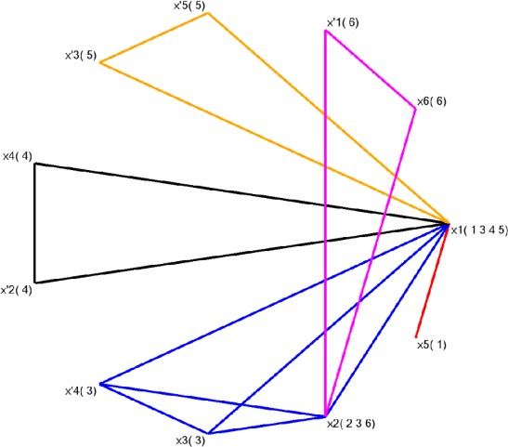
图8.禁止图拆分后ZPX命题函数的新图形操作模型

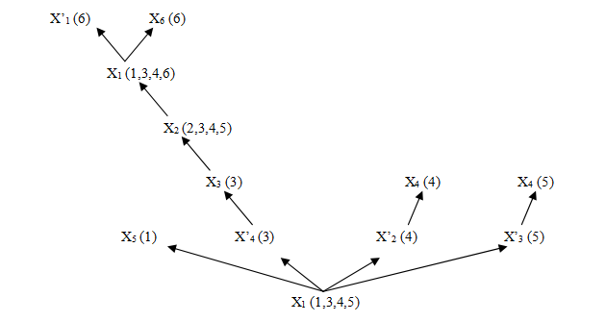
图9.Zpx命题函数的结构模型

表4.在操作模型中，对所选命题变量消除个别风险因素的成本分析
在账单上。4，风险因素的成本是在得到的新的操作模型的基础上综合起来的。在比较各种风险因素的总成本和实际成本的同时，可以看出这一点有多重要。
危险因素出现区域 | 因变量 | 2013 |  | 数量*成本
危险因素出现区域 | 因变量 | 数量 | 最大成本 | 数量*成本
补给 | X₁ | 15 | 2,000 | 30,000
补给 | X₅ | 60 | 5,000 | 300,000
生产 | X₂ | 41 | 3,500 | 143,500
分布 | X₁ | 15 | 2,000 | 30,000
分布 | X₂ | 41 | 3,500 | 143,500
分布 | X₃ | 48 | 2,500 | 120,000
分布 | X₄ | 5 | 2,000 | 10,000
分布 | X’₄ | 5 | 2,000 | 10,000
运输 | X₁ | 15 | 2,000 | 30,000
运输 | X₂ | 41 | 3,500 | 143,500
运输 | X’₂ | 41 | 3,500 | 143,500
运输 | X₄ | 5 | 2,000 | 10,000
存储 | X₁ | 15 | 2,000 | 30,000
存储 | X₃ | 48 | 2,500 | 120,000
存储 | X’₃ | 48 | 2,500 | 120,000
存储 | X₅ | 60 | 5,000 | 300,000
存储 | X’₅ | 60 | 5,000 | 300,000
管理物流过程 | X₁ | 15 | 2,000 | 30,000
管理物流过程 | X’₁ | 15 | 2,000 | 30,000
管理物流过程 | X₂ | 41 | 3,500 | 143,500
管理物流过程 | X₆ | 10 | 20,000 | 200,000
∑ |  |  |  | 2,387,500
就是要正确计算它们。在检查了少量的风险因素后，差额达到了603500-tab。5；它给出了有关现象规模的初步信息。
平衡
总花费 | 实际花费
1,784,000 | 2,387,500
603,500

在实例中证明，特征化原则使得在所执行的物流过程中，材料管理中出现的风险因素的总成本与实际成本之间存在显著差异。根据所进行的特征所显示的成本差异表明，并非企业发生的所有费用都被正确分类；这意味着它们与风险因素引发的成本没有正确关联。
不包括风险因素出现的实际成本，可能会通过提供不正确的财务状况图片而显著影响决策过程中的错误。增加错误的价值观可能会导致市场上企业经营状况的恶化。低估与消除不希望发生的事件的不利影响相关的成本的后果在被检查企业的财务文件中可见。基于所进行的特征化所呈现的成本差异表明，在企业的一个领域中发现的风险因素有多少会影响到其他领域，从而导致所谓的雪崩效应。这是由于流程实施成本的增加。通过使用基于特征化原理的模型进行分析，可以看出，风险的实际成本不仅包括消除事件在其出现地的不利影响，还包括在给定过程的其他区域发生的影响。比我们在考虑数量和成本的情况下能够分析的要高得多。

5、结论
材料管理是在任何企业中寻找节约意义上最重要的管理领域之一。材料管理的许多关键要素，正确协调其中转化为企业实现的净利润，在本文的内容中予以说明。物资管理领域的成本最小化也意味着实施风险管理系统。这里的各种因素真的令人印象深刻。在所举的例子中，指出了正确的成本核算对家具制造过程中材料管理中风险因素出现的重要性。不包括风险因素出现的实际成本，通过给出错误的财务状况图像，可能会严重影响决策过程中的错误。对创造的附加值的错误描述可能会导致市场上企业经营状况的恶化。

6、书目
[1]Bowersox D.J. - Logistics Strategic Planning for the 1990s [at] Annual Proceedings of the Coun- cil of Logistics Conference, Oak Brook. Fall 1987.
[2]Cooper M.C., Ellram L.M. - Characteristics of Supply Chain Management and the Implication for Purchasing and Logistics Strategy [in] Interna- tional Journal of Logistics Management, 2/1993.
[3]Ellram L.M., Cooper M.C. - Supply Chain Man- agement, Partnerships and the Shipper - Third Party Relationship [in] The International Journal of Logistics Management, 2/1990.
[4]Giunipero L.C., Brand R.C. - Purchasing’s Role in Supply Chain Management [in] The Internation- al Journal of Logistics Management, 1/1996.
[5]Gorbatov V.A. - Семантический теория дизайна автоматов. Energia, Moskwa 1979.
[6]Hergert M., Morris D. - Accounting Data for Value Chain Analysis [in] Strategic Management Jour- nal, III-IV1989.
[7]Hewitt F. - Supply Chain Redesign [in] The Inter- national Journal of Logistics Management, 2/1994.
[8]Johnson J.C., Wood D.F. - Contemporary Logis- tics. Macmillan Publishing Company, New York 1993.
[9]Krupa T. - Elementy organizacji. Zasoby i zadania (Elements of the organization. Resources and tasks). WNT, Warszawa 2006.
[10]Kulińska E. - Risk management versus value of logistics processes [in] Advanced Logistics Solu- tions (ed. V. Modrák). Technical Univercity of Košice, Prešov 2008.
[11]Kulińska E. - Wartość dla właścicieli a wartość dla klienta - metodyka analizy kosztów (The value for the owners and customer value - cost analysis methodology) [in] Zarządzanie kosztami podmio- tów gospodarczych (ed.: W. Caputa, D. Szwajca). CeDeWu, Warszawa 2009.
[12]Kulińska E. - Aksjologiczny wymiar zarządzania ryzykiem procesów logistycznych. Modele i ek- sperymenty ekonomiczne (Axiological dimension of risk management of logistics processes. Eco- nomic models and experiments). Oficyna Wyd. Politechniki Opolskiej, Opole 2011.
[13]Nazaretow W.M., Kim D.P., Krupa T. - Technicz- na imitacja intelektu (Technical imitation of intel- lect). WNT, Warszawa 1991 (polish edition).
[14]Stevens G. - Immigrating the Supply Chain [in] The International Journal of Purchasing Distribu- tion and Materials Management, 19(8)/1989.

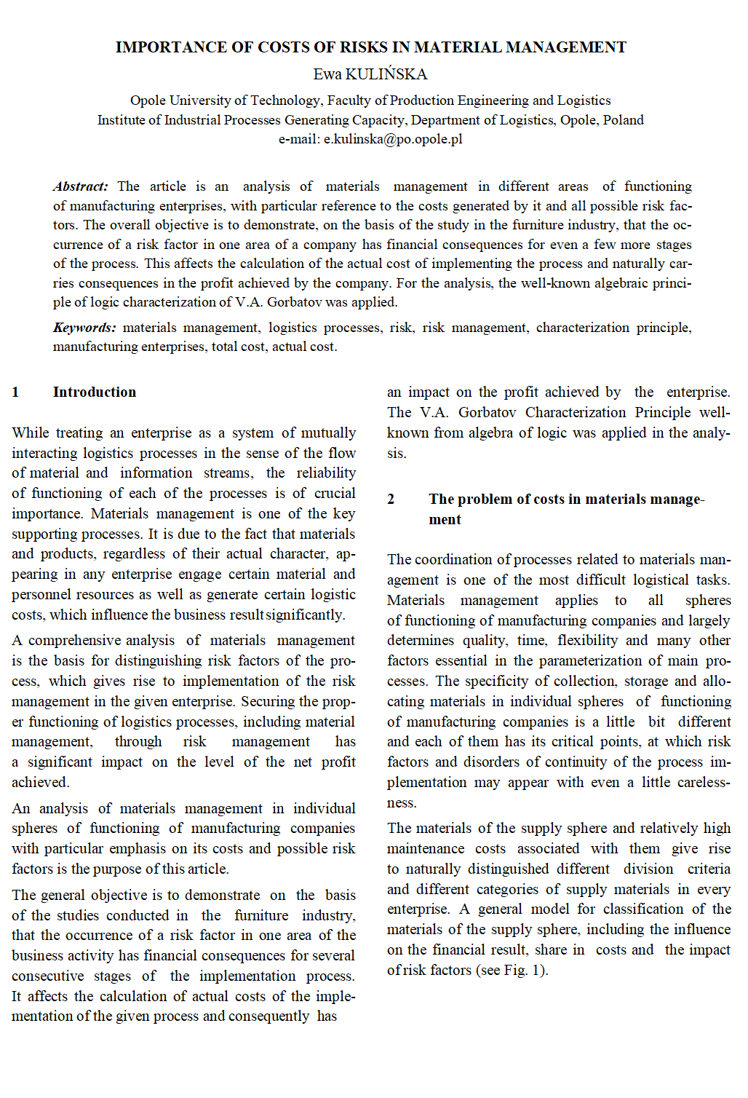
附件2：外文原文

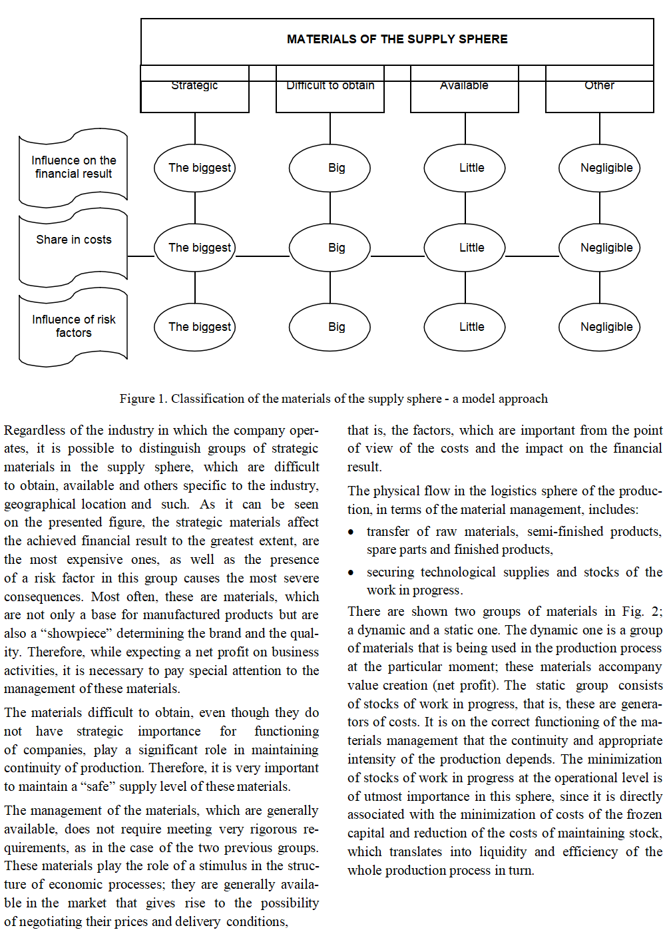

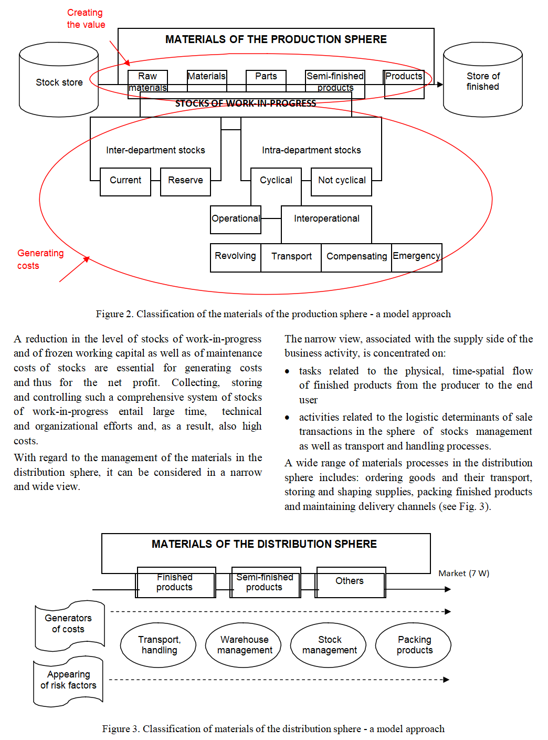

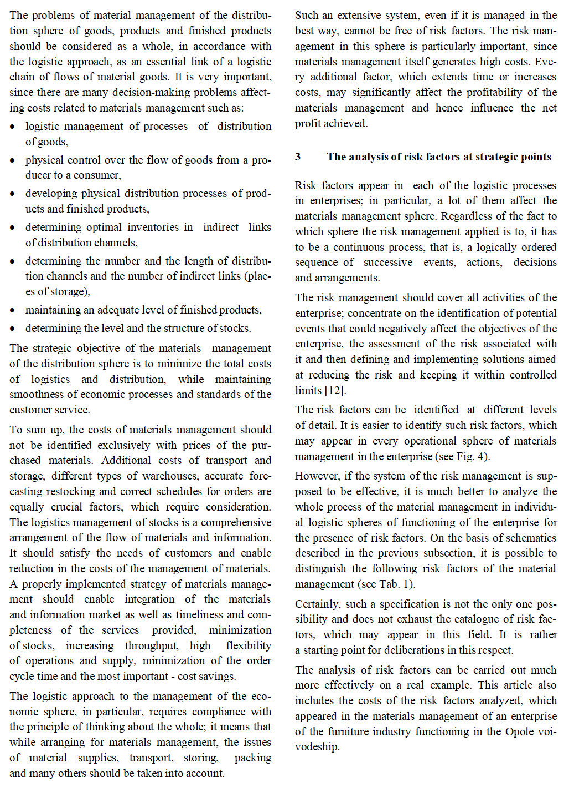

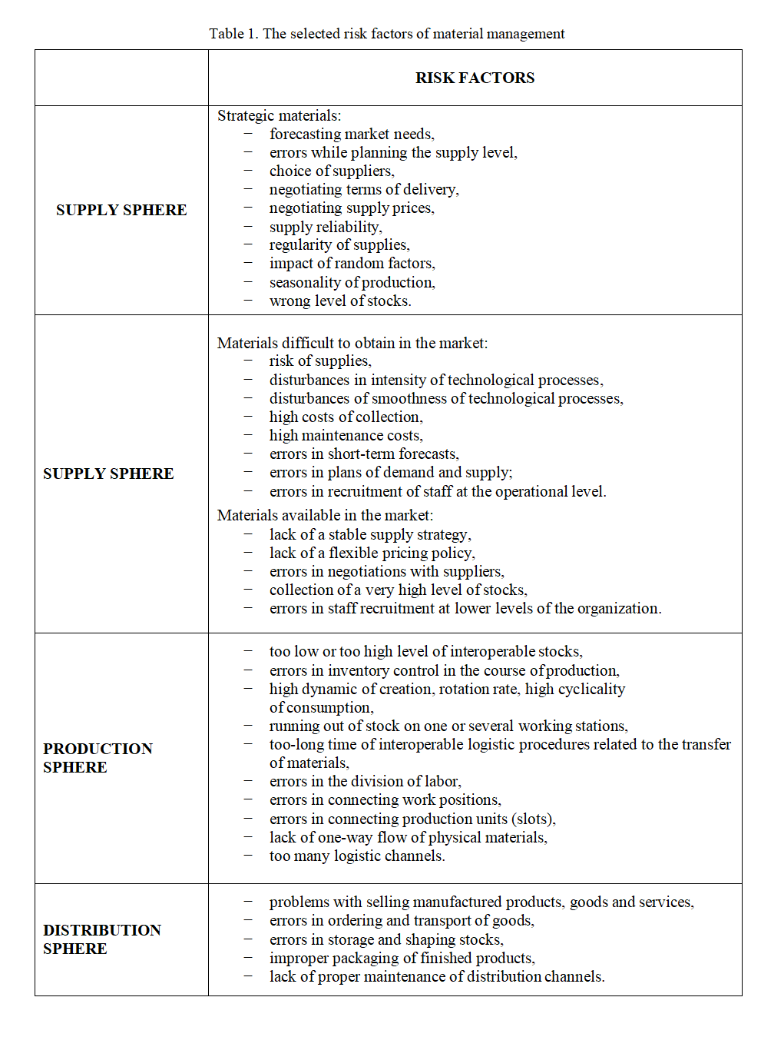

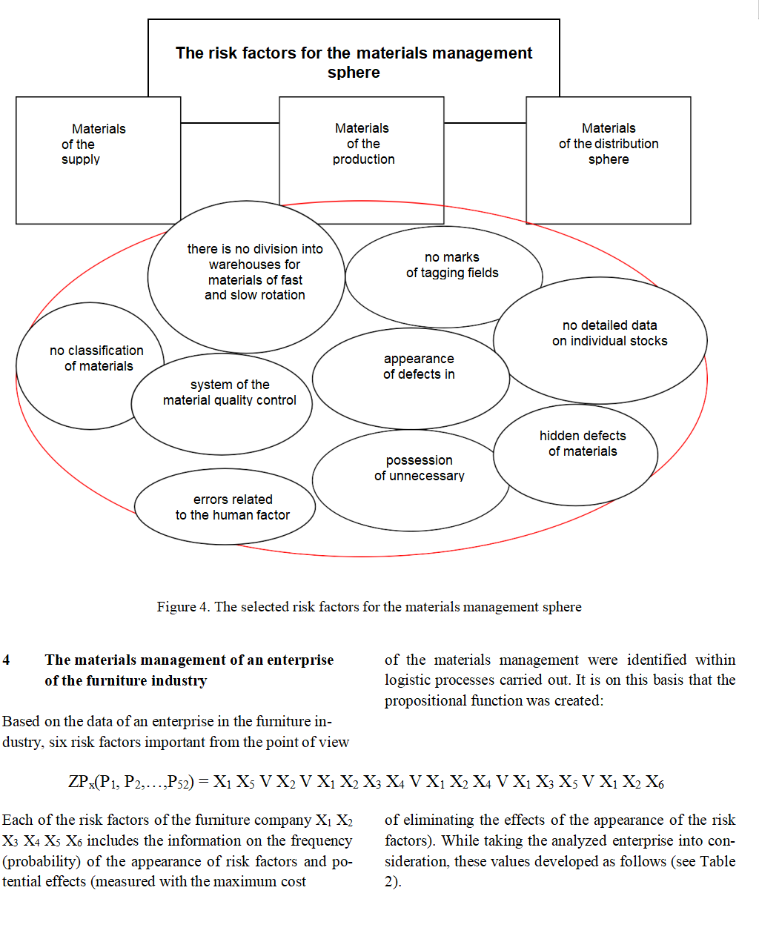

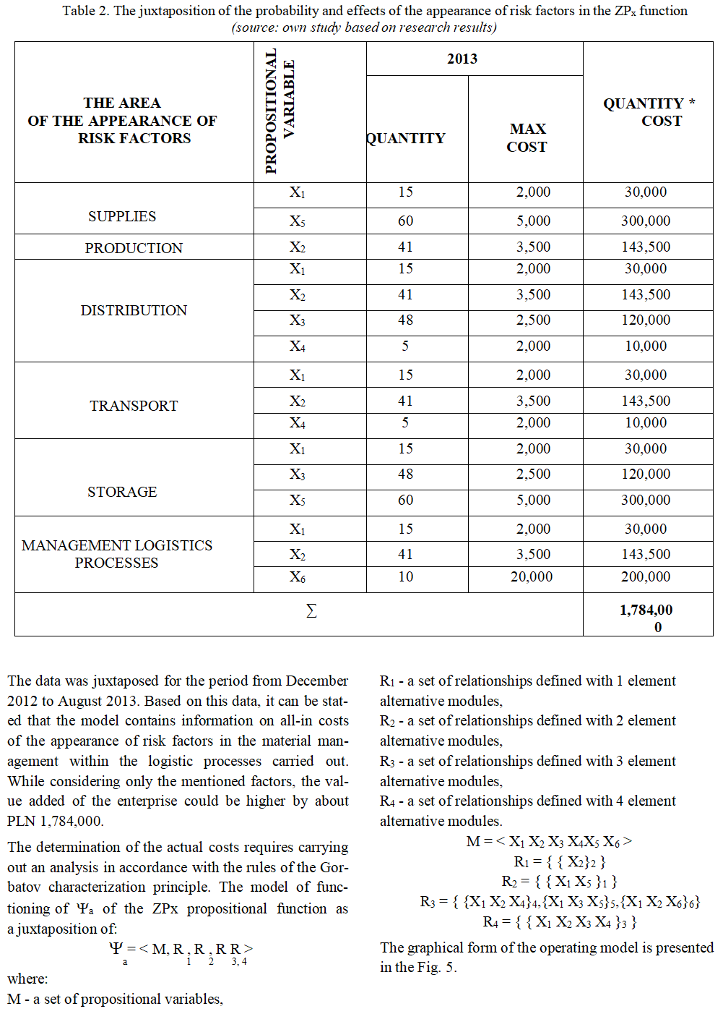

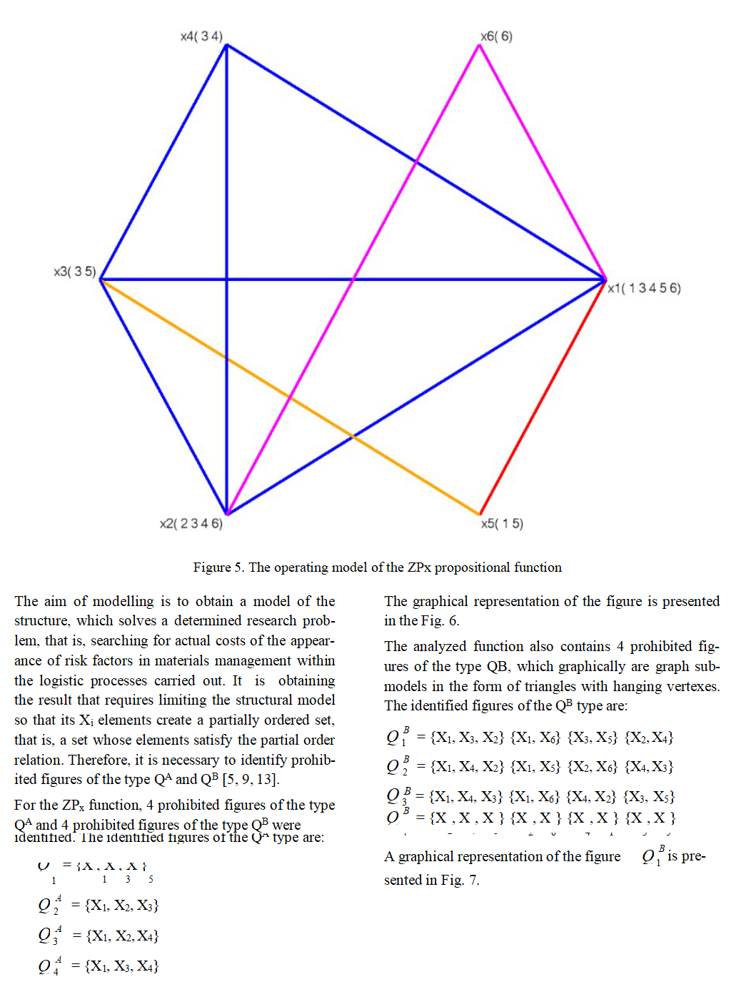

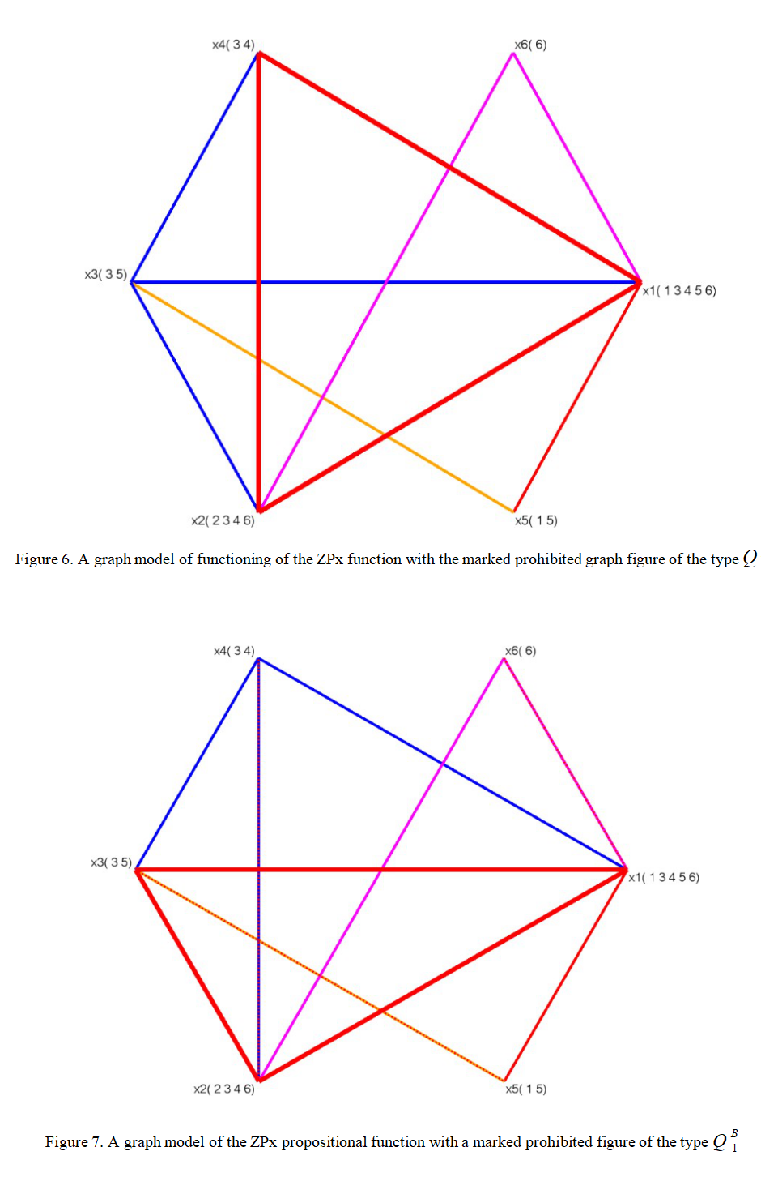
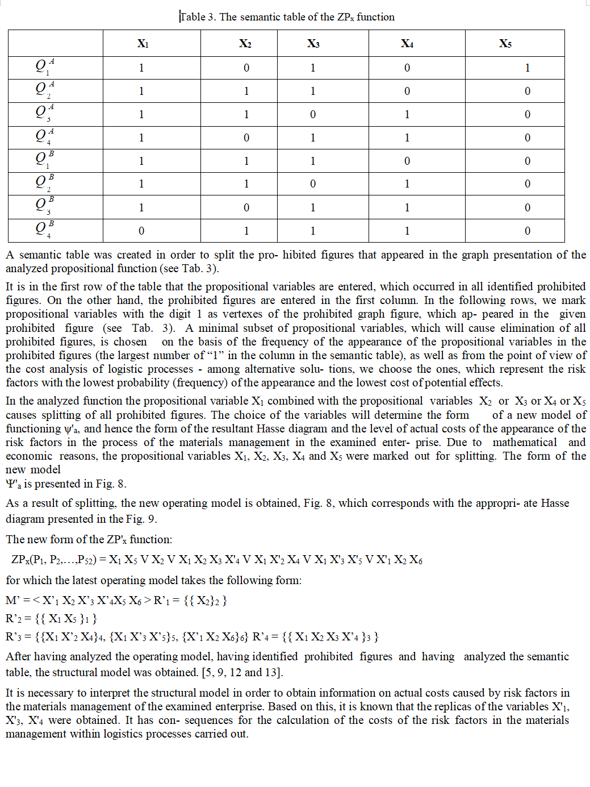

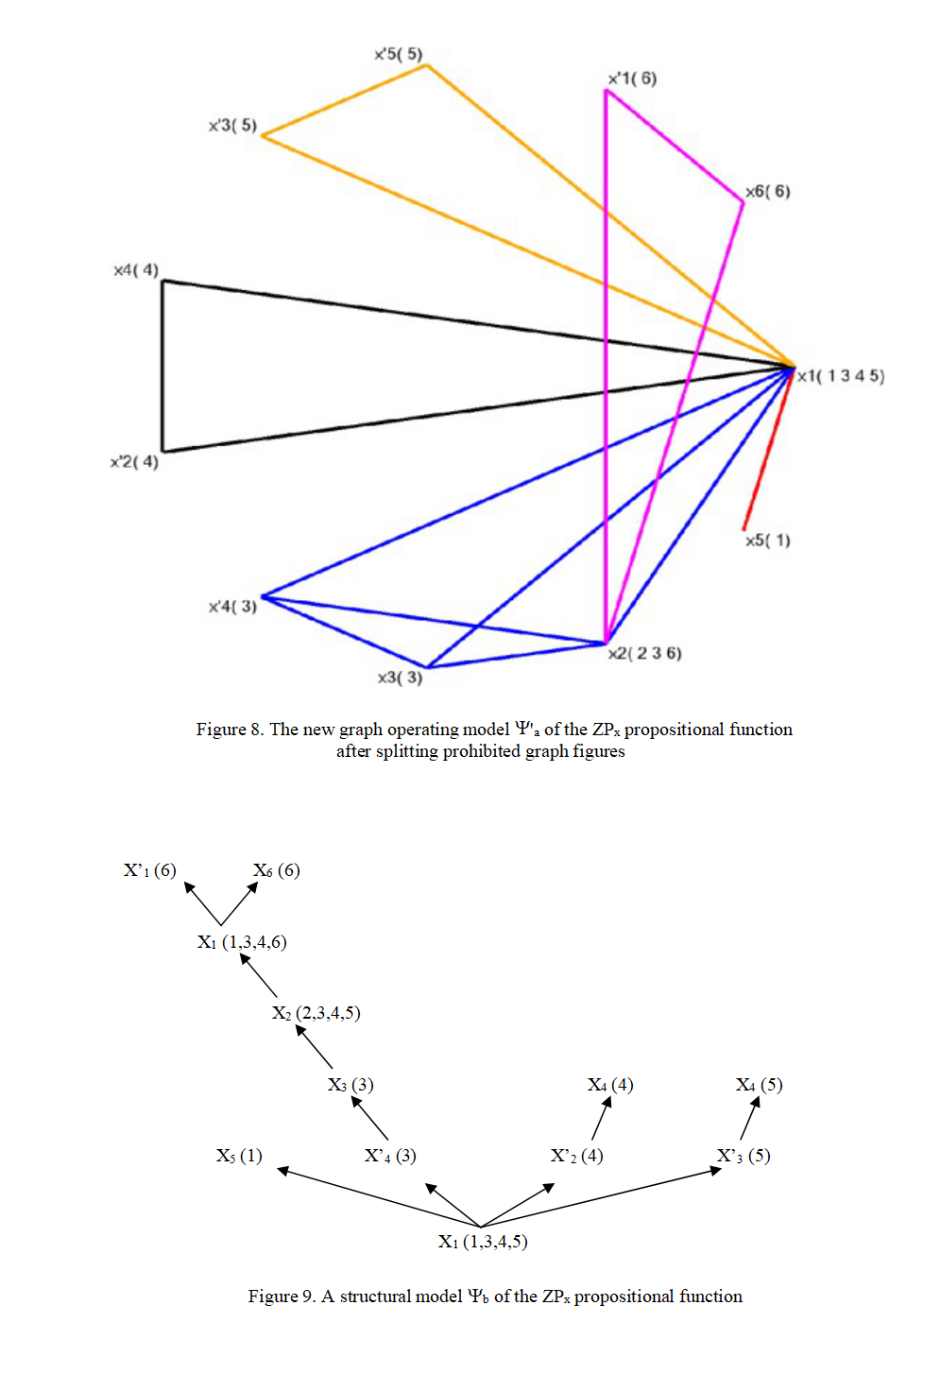
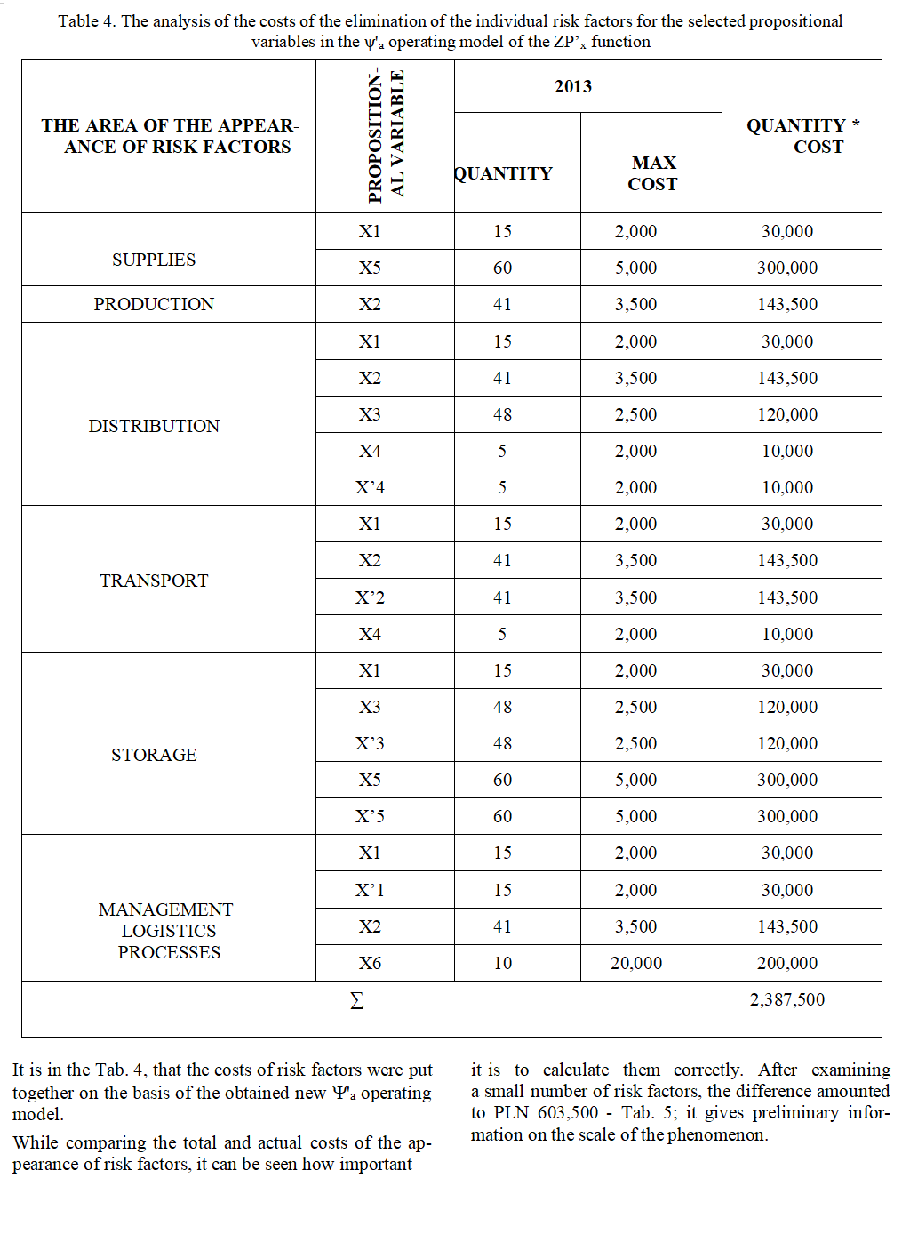

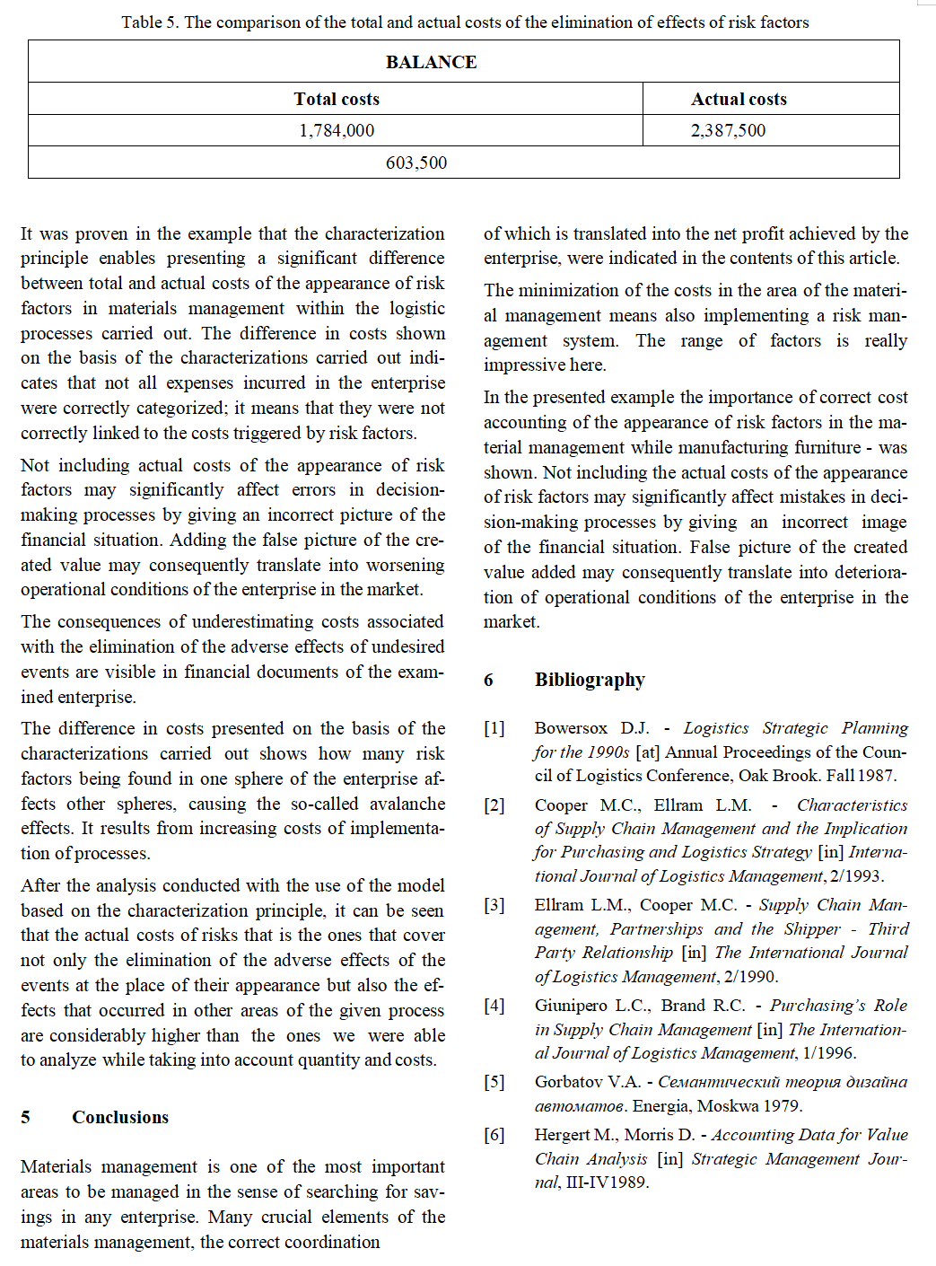
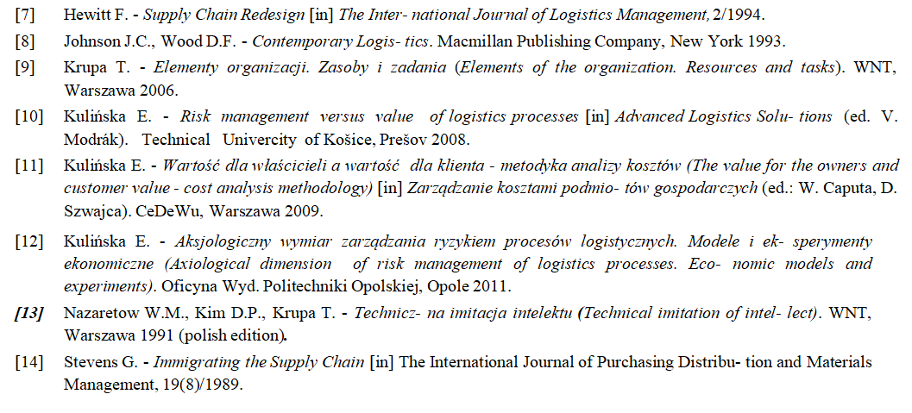

指导教师评语：
按要求数量完成译文，翻译准确，图文并茂，译文质量较好，结合软件工程专业程度较高。语句较通顺，格式符合要求。

指导教师：
手写签名处 |  | 2019年1月8日

